1/3 Дата: «23» апреля 2020г. четверг
Неделя №32
Тема: «Моя страна»

Утро:
1.Утренняя гимнастика
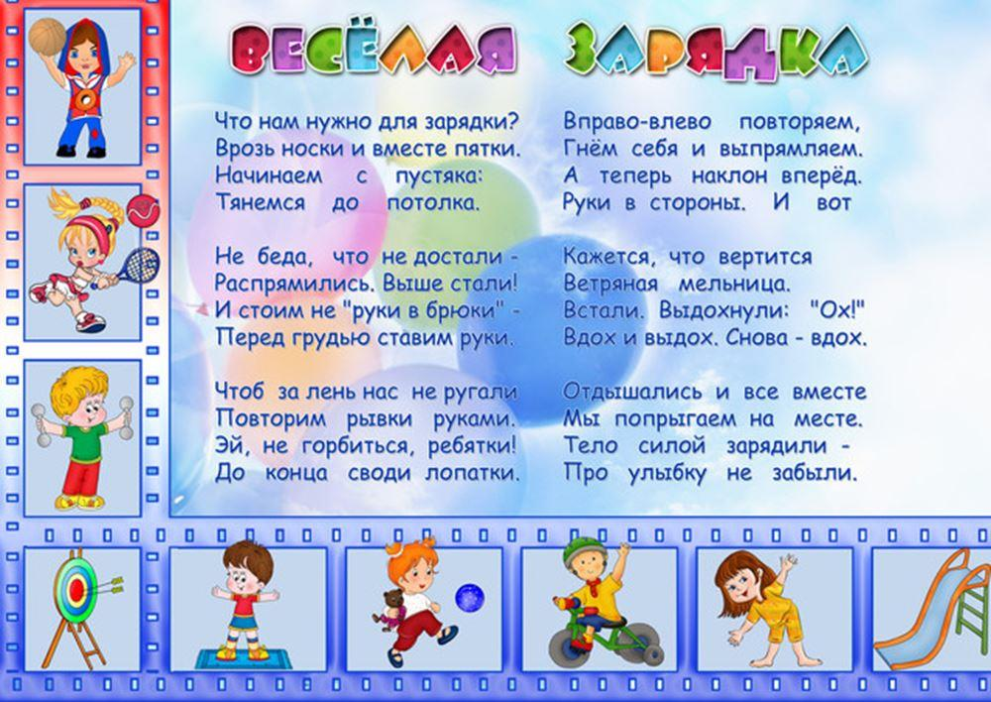

2.Лепка
Тема: «Едем-гудим, с пути уйди».
Цель: вызывать интерес к экспериментированию с формой. Уточнять представление о форме предметов, анализировать особенности их строения, соотношения частей. Учить видеть (выделять и передавать в лепке) особенности внешнего вида предметов, их положение в пространстве. Показать возможность создания образа машинки путем дополнения готовой формы (пузырька, коробки, баночки, трубочки и пр.) лепными деталями. 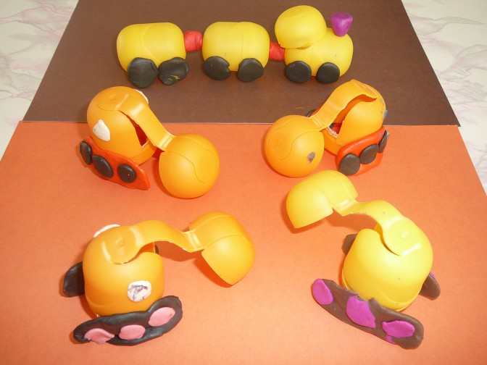 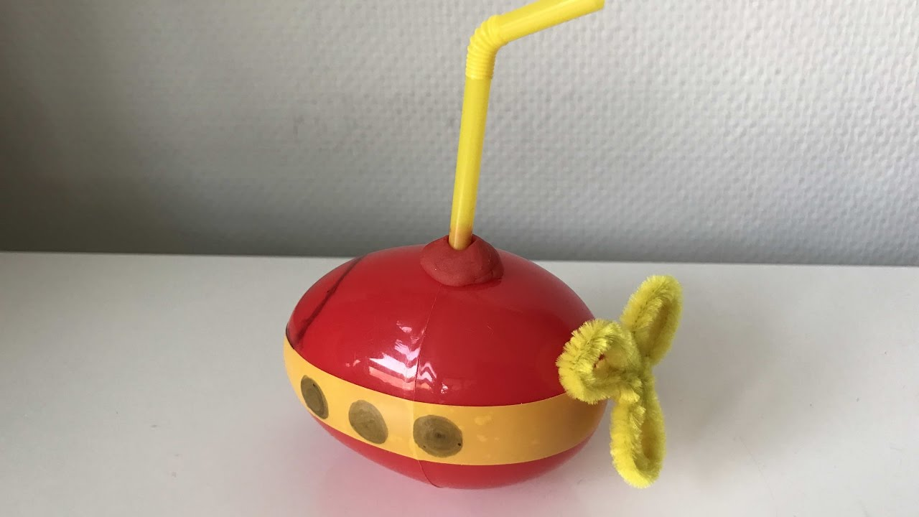
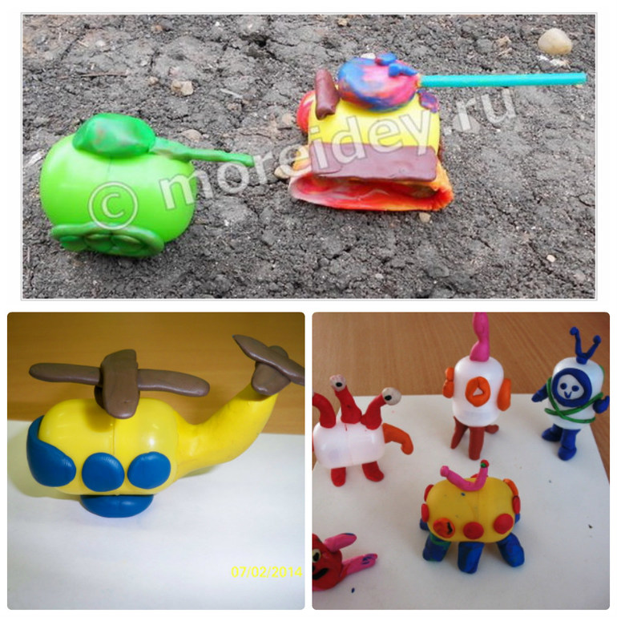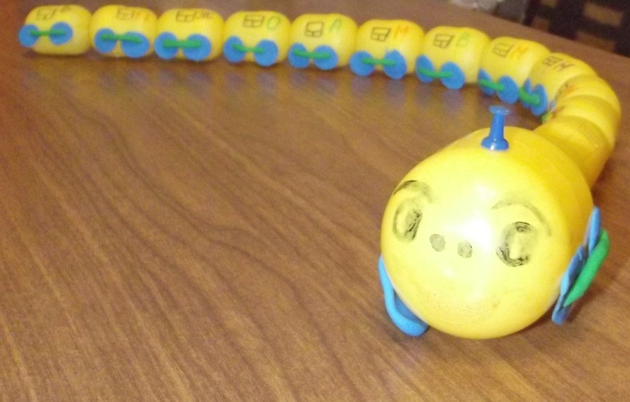
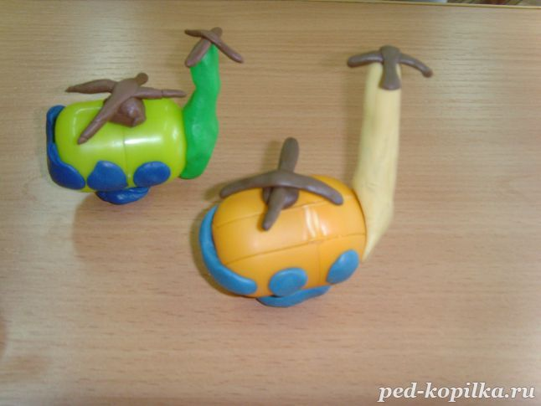
Вечер:
1.Гимнастика после сна. 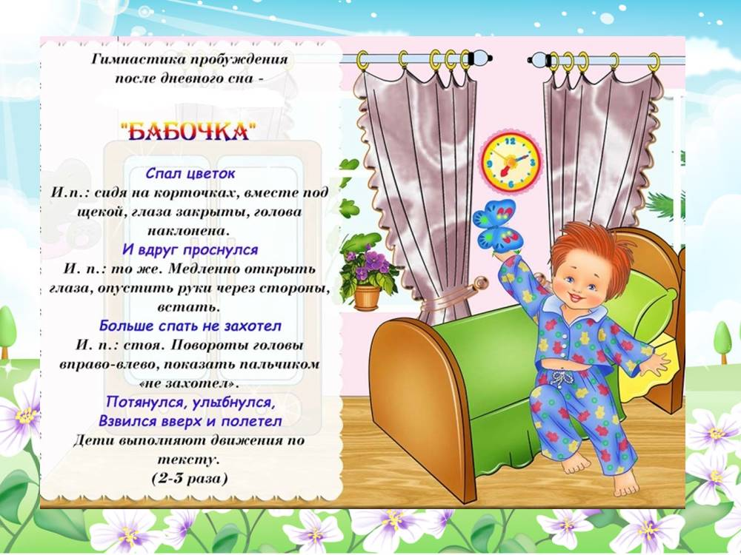

2. Пальчиковая гимнастика «РОССИЯ – НАША РОДИНА»
Город чудный, город древний,
Ты вместил в свои концы
(хлопок, кулачок)
И посады, и деревни,
И палаты, и дворцы…
На твоих церквах старинных
Вырастали дерева.
(поочерёдно загибать пальчики)
Глаз не схватит улиц длинных…
Это матушка – Москва.
(сгибать, разгибать пальчики)
3. Дополнительная образовательная деятельность
«Экономный рублик»
Тема: «Бережное отношение к вещам»
Цель: закрепить понятие «магазин», учить устанавливать связь места работы и профессии человека; формировать у детей бережное отношение не только к своим предметам, но и к общественным; учить детей приводить в порядок испорченные книги. 